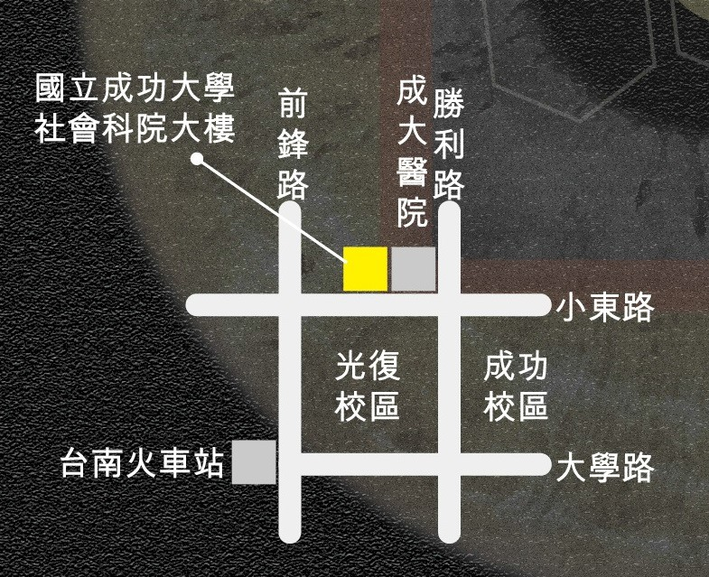

如何來到成大

A. 自行開車（國道路線）
1. 南下：沿國道一號南下 → 下永康交流道右轉 → 沿中正北路、中正南路（南向） 往台南市區直行 → 中華路左轉 → 沿中華東路前進 → 於小東路口右轉，直走過 勝利路路口，右手邊第二棟大樓即為社會科學大樓。
【自國道三號南下者，轉國道 8 號（西向），可接國道一號（南向）】
2. 北上：沿國道一號北上 → 下仁德交流道左轉 → 沿東門路（西向）往台南市區直 走 → 遇林森路或長榮路右轉（北向），林森路或長榮路直走轉小東路，過勝利路 路口，右手邊第二棟大樓即為社會科學大樓。
【自國道三號北上者，轉 86 號快速道路（西向），可接國道一號（北向）】
- 火車
1. 台南站下車後，自後站出口（大學路）出站後，沿著大學路直走，左邊光復校區入 口進入，穿過光復校區，對面即為社會科學大樓。
- 高鐵
1. 搭乘台灣高鐵抵台南站者，可搭乘高鐵免費快捷專車直抵市區，於小東路『成功大 學』下車，對面即為社會科學大樓。

